**Развитие мелкой моторики пальцев рук.**

Игры и упражнения, проводимые систематически с раннего возраста, помогают детям раньше заговорить. Так же важную роль в развитии речи детей играют и пальчиковые игры. Развивая пальчики ребенка – мы развиваем и его речь. Пальчиковый тренинг должен быть разнообразным, эмоционально приятным, неутомительным и динамичным. С большим увлечением дети выполняют двигательные упражнения с использованием нетрадиционного материала сделанного своими руками.

Тексты пальчиковых упражнений старалась подбирать так, чтобы они легко ложились на слух ребенка и настраивали на игру.

На развитие мелкой моторики рук, для тренировки пальчиков благотворное воздействие оказывают игры с предметами. Их я тоже использовала в своей работе: это пирамидки с разной величиной колец, мягкие кубики со липучками, прищепки; пазлы, состоящие из 2-3 частей, матрешки.

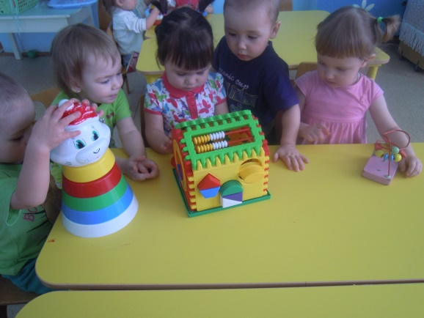 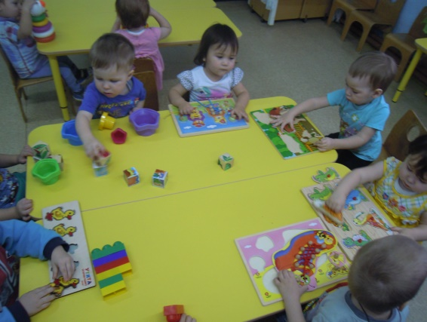

В своей работе по развитию речи детей мы используем дидактические игры.Дидактические игры развивают речь детей: у них пополняется и активизируется словарь.

Дидактические пособия стараемся выполнять своими руками. Эти пособия нравятся рассматривать детям.

Игровые действия дают возможность, главным образом, активизировать имеющийся запас слов. В дидактических играх ребенок попадает в ситуации, когда он вынужден использовать приобретенные ранее знания и словарь в новых условиях.

Дидактические игры - эффективный метод активизации словаря детей. Каждая дидактическая игра имеет свое программное содержание, например, закрепляет знание о цвете, пространстве, времени, счете и т.д. В связи с этим в программное содержание игры входит и определенная группа слов, которую должен освоить ребенок.